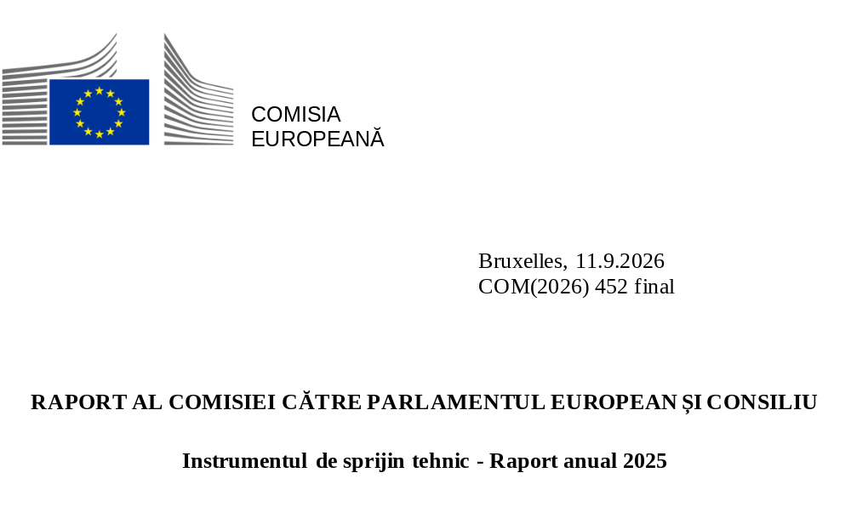

Prefață
2025 a fost un an al recordurilor pentru instrumentul de sprijin tehnic (IST) și, totodată, un an marcat de transformări majore.
În cadrul ciclului 2025 al IST s-au înregistrat cele mai multe cereri de sprijin din partea statelor membre și, prin urmare, a fost anul cu cel mai mare număr de cereri de sprijin selectate vreodată. Popularitatea IST a crescut în toate dimensiunile sale, în special în ceea ce privește proiectele emblematice și cele multinaționale.
Anul 2025 a fost primul an în care majoritatea proiectelor IST au fost legate de proiecte emblematice promovate de Comisia Europeană pentru a sprijini nevoile comune de reformă ale statelor membre legate de prioritățile UE. Se continuă astfel tendința de creștere înregistrată de-a lungul anilor a proporției atât a proiectelor IST emblematice, cât și a proiectelor IST multinaționale. Majoritatea reformelor sprijinite în 2025 au fost reforme sprijinite de proiectele IST emblematice sau multinaționale.
În 2025, IST a oferit sprijin tehnic autorităților beneficiare din toate statele membre într-o gamă largă de domenii de politică. Printre acestea s-au numărat administrația publică și guvernanța, sectorul financiar și accesul la finanțare, competitivitatea, tranziția verde și cea digitală și Europa socială. Un singur proiect IST din 2025 a sprijinit în mod direct punerea în aplicare a unui plan național de redresare și reziliență (PNRR), ceea ce reflectă stadiul avansat al avansat al punerii în aplicare a Mecanismului de redresare și reziliență (MRR).
Statele membre au evaluat încă o dată pozitiv sprijinul pe care l-au primit din partea Grupului Operativ pentru Reforme și Investiții (SG REFORM). Feedbackul primit atât din partea autorităților beneficiare, cât și a celor de coordonare a arătat că statele membre au apreciat în mod deosebit sprijinul acordat prin intermediul IST.
În paralel, SG REFORM și-a asumat responsabilitatea gestionării IST. SG REFORM este, de asemenea, responsabil de punerea în aplicare a Mecanismului de redresare și reziliență (MRR) și de coordonarea semestrului european. Prin urmare, acesta supraveghează sprijinul UE pentru întregul ciclu național de reforme și investiții. Această modificare a reflectat evoluția priorităților Comisiei Europene, care a pus un accent deosebit pe necesitatea asigurării unei puneri în aplicare cu succes a MRR până la sfârșitul anului 2026.
Ciclul 2026 al IST a fost, prin urmare, raționalizat, punându-se un accent mai puternic pe proiectele multinaționale propuse de Comisie și pe reformele care au o legătură mai strânsă cu semestrul european și cu recomandările specifice fiecărei țări.
În urma rezultatelor evaluării la jumătatea perioadei a IST, SG REFORM și-a consolidat și mai mult cadrul privind rezultatele pentru a colecta și a agrega rezultatele programului într-un mod mai solid, în principal prin introducerea unor indicatori comuni de raportare pentru toate proiectele.
Întrucât pregătim ultimul ciclu al IST în 2027, aștept cu interes ca sprijinul acordat prin IST 2027 să deschidă calea pentru acțiunile din următorul cadru financiar multianual (CFM) al UE.
Declan Costello
Director general, SG REFORM

Cuprins
Prefață 1
Instrumentul de sprijin tehnic 3
IST în 2025 4
I. Aspecte principale 4
II. Ciclul 2025 al IST – date și cifre 6
Lansarea ciclului 2025 al IST 6
Cereri de sprijin în cadrul IST 2025 6
Proiecte din cadrul IST 2025 8
Proiecte emblematice 11
Proiect-pilot pentru țările implicate în procesul de aderare în calitate de observatori 12
III. Execuția proiectelor 12
IV. Planuri de cooperare și de sprijin 14
V. Comunicarea cu privire la IST 14
VI. Evaluarea IST 15
VII. Activități interinstituționale 17
Concluzie 18
Anexa 1 – Ciclul anual al IST 19
Anexa 2 – Cererea generală de propuneri pentru IST 2025: cereri per stat membru 20

Instrumentul de sprijin tehnic
Instrumentul de sprijin tehnic (IST) este programul UE care oferă expertiză tehnică personalizată statelor membre în vederea îmbunătățirii capacității lor de elaborare și punere în aplicare a reformelor, inclusiv prin intermediul planurilor naționale de redresare și reziliență (PNRR). Obiectivul general al instrumentului este de a promova coeziunea economică, socială și teritorială a UE prin sprijinirea eforturilor statelor membre de a pune în aplicare reformele necesare pentru a realiza redresarea economică și socială, precum și reziliența și convergența economică și socială ascendentă.
IST este gestionat de Grupul Operativ pentru Reforme și Investiții (SG REFORM) al Comisiei Europene. Instrumentul este disponibil pentru orice stat membru care dorește să primească sprijin pentru elaborarea și punerea în aplicare a reformelor. Sunt incluse aici reformele menite să abordeze provocările identificate în cursul procesului semestrului european de coordonare a politicilor economice, în contextul punerii în aplicare a dreptului UE sau al reformelor întreprinse de statele membre din proprie inițiativă. IST nu prealocă fonduri unui anumit stat membru sau pentru un anumit domeniu de politică.
Programarea financiară pentru IST în proiectul de buget pentru exercițiul financiar 2027 a fost ajustată pentru a se ține seama de alocarea redusă a creditelor de angajament în 2025 și 2026 și de cererea de credite din proiectul de buget pentru exercițiul financiar 2027. Reducerea semnificativă a creditelor de angajament în 2026 a reflectat necesitatea SG REFORM de a acorda prioritate punerii în aplicare a MRR, care se apropie de termenul-limită. Aceste modificări au făcut ca programarea bugetară globală a IST pentru perioada 2021-2027 să ajungă la 765,3 milioane EUR, în scădere față de 864,4 milioane EUR. Statele membre pot solicita, de asemenea, sprijin tehnic suplimentar, fie prin intermediul unei contribuții directe, fie ca parte a planurilor lor naționale de redresare și reziliență.
2021 | 2022 | 2023 | 2024 | 2025 | 2026 | 2027 | Total
116,4 | 118,7 | 121,1 | 123,5 | 121,0 | 52,5 | 112,2 | 765,3
Figura 1 – Programarea bugetară a IST în perioada 2021-2027 (milioane EUR)
IST oferă autorităților beneficiare din statele membre un acces unic pe bază de proiecte la expertiză tehnică și oportunități de învățare reciprocă pentru a le ajuta să facă față provocărilor legate de reforme. Instrumentul este bazat pe cerere și organizat în cicluri anuale (astfel cum se descrie în anexa 1).
Sprijinul acordat de IST acoperă furnizarea de expertiză în ceea ce privește consilierea în materie de politici, schimbarea politicilor, formularea de strategii și elaborarea de foi de parcurs pentru reforme, precum și furnizarea de sprijin pentru reformele legislative, instituționale, structurale și administrative. Acesta acoperă, de asemenea, consolidarea capacităților instituționale, administrative sau sectoriale, organizarea de seminare, conferințe și ateliere, schimbul de bune practici și acțiunile de formare, elaborarea de metodologii comune, consolidarea capacităților informatice și efectuarea de studii. Sprijinul nu necesită cofinanțare din partea statelor membre și nu presupune transferul de fonduri către statele membre, ci este pus în aplicare în cadrul gestiunii directe și indirecte de către Comisie.
Pentru a consolida capacitatea administrativă a statelor membre, fiecare proiect IST oferă o expertiză unică, furnizată de experți interni ai Comisiei sau de experți din administrațiile naționale ale statelor membre ale UE (de exemplu, prin intermediul instrumentului de asistență tehnică și schimb de informații al Comisiei, TAIEX), precum și din agențiile UE, din organizații internaționale sau din sectorul privat. Expertiza externă este contractată de SG REFORM prin gestiune directă (în principal din sectorul privat) sau prin gestiune indirectă. Personalul SG REFORM este implicat pe deplin pe tot parcursul procesului de implementare a fiecărui proiect.
Proiectele IST pot sprijini fie un singur stat membru (proiecte de sine stătătoare), fie mai multe state membre care se confruntă cu o provocare comună (proiecte multinaționale). Comisia propune proiecte IST emblematice pentru a sprijini nevoile comune de reformă ale statelor membre legate de prioritățile UE. Astfel de proiecte se axează pe sprijinirea statelor membre în vederea îndeplinirii principalelor priorități politice ale UE.

IST în 2025

Aspecte principale
În ciclul 2025 al IST s-au înregistrat cele mai multe cereri de sprijin din partea statelor membre primite vreodată. Statele membre au prezentat 885 de cereri de sprijin, ale căror costuri estimate erau de aproximativ două ori și jumătate mai mari decât finanțarea disponibilă de 121 de milioane EUR. Popularitatea IST a crescut în toate dimensiunile sale specifice, inclusiv în ceea ce privește proiectele emblematice și cele multinaționale.
Un număr record de 589 de cereri au fost legate de 15 proiecte emblematice propuse de Comisie pentru a sprijini nevoile comune de reformă ale statelor membre legate de prioritățile UE (67 % din cererile depuse în cadrul IST 2025). Această cifră a reprezentat o creștere cu peste 80 % față de numărul de cereri legate de inițiative emblematice primite în cadrul IST 2024. În consecință, 2025 a fost primul an în care majoritatea proiectelor IST au fost proiecte emblematice. 66 % din proiectele IST 2025 au fost proiecte emblematice (reprezentând 77 % din totalul cererilor selectate pentru finanțare). Ambele procente au fost semnificativ mai mari decât în ciclurile anterioare, parțial datorită numărului mai mare de inițiative emblematice din cadrul IST 2025, dar și datorită creșterii interesului pentru o serie de inițiative, cum ar fi Schimbul de cooperare în domeniul administrației publice (PACE), care aproape s-a dublat ca amploare.
În același timp, numărul cererilor multinaționale aproape s-a dublat în comparație cu IST 2024, ajungând la 331 (38 % din cererile depuse în cadrul IST 2025). Acest lucru a reflectat cererea tot mai mare de sprijin multinațional din partea statelor membre. În medie, calitatea unor astfel de cereri a fost evaluată, de asemenea, ca fiind mai mare decât cea a cererilor de sine stătătoare, întrucât 56 % din cererile selectate au fost pentru proiecte multinaționale. Prin urmare, deși proiectele multinaționale au reprezentat o parte minoră din proiectele IST în 2025 – prin concepție, deoarece grupează cererile din mai multe state membre într-un singur proiect – acestea au reprezentat majoritatea reformelor sprijinite prin IST în 2025 (54 %), așa cum s-a întâmplat în 2024.
Având în vedere numărul mai mare de cereri depuse, în cadrul IST 2025 au fost selectate pentru sprijin cele mai multe cereri înregistrate vreodată. Cele 397 de cereri selectate au fost grupate în 136 de proiecte, mai puțin decât cele 170 de proiecte lansate în 2024. Acest lucru s-a datorat unei creșteri a numărului mediu de state membre participante la fiecare proiect multinațional, deoarece numărul acestor proiecte a rămas similar cu cel al IST 2024 (43 de proiecte multinaționale), cu 41 de proiecte IST multinaționale în 2025. Proporția proiectelor multinaționale a crescut la 30 % din cele 136 de proiecte din cadrul IST 2025, față de 25 % din cele 170 de proiecte din cadrul IST 2024.
Adoptarea într-o mai mare măsură a proiectelor multinaționale și emblematice a demonstrat capacitatea IST de a genera o valoare adăugată europeană suplimentară și de a facilita schimbul de bune practici și oportunitățile de învățare reciprocă între administrațiile naționale, acordând totodată o atenție sporită priorităților UE.
La fel ca în anii precedenți, IST a oferit sprijin tehnic autorităților beneficiare din toate statele membre și a vizat numeroase domenii de politică diferite, în conformitate cu numeroasele cereri venite din partea autorităților naționale selectate în cadrul cererii generale de propuneri pentru IST 2025. Printre domeniile de politică s-au numărat administrația publică și guvernanța, sectorul financiar și accesul la finanțare, competitivitatea și tranziția verde și cea digitală (a se vedea figura 2).
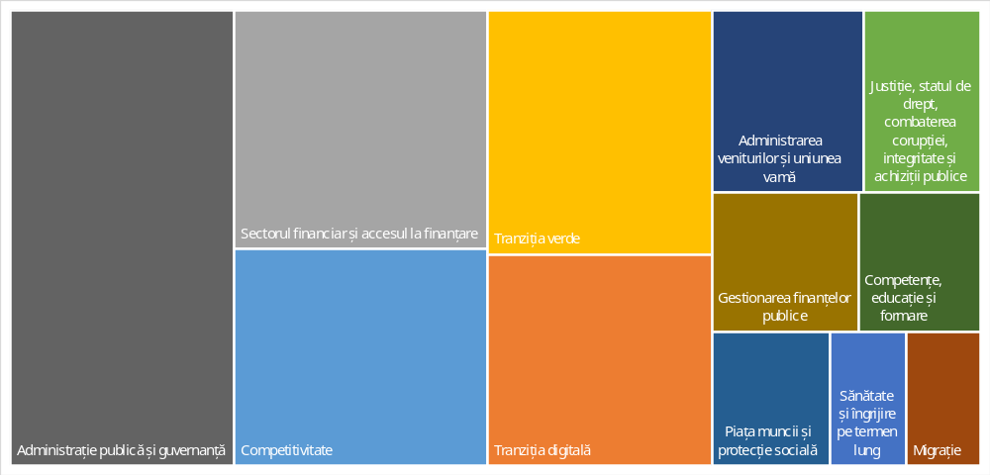
Figura 2 - IST 2025: proiecte defalcate pe principalele priorități de politică
IST a oferit un sprijin limitat reformelor și investițiilor incluse în PNRR-uri în 2025, ceea ce reflectă stadiul avansat al punerii în aplicare a MRR. Un singur proiect din cadrul IST 2025 a fost direct legat de un plan național de redresare și reziliență (un proiect care a ajutat Polonia să dezvolte un cadru pentru monitorizarea calității îngrijirii pe termen lung).
De asemenea, în 2025, IST a fost afectat de schimbări organizaționale majore. Comisia a decis să creeze Grupul Operativ pentru Reforme și Investiții, SG REFORM, prin fuzionarea dintre SG RECOVER și DG REFORM. La 1 februarie 2025, SG REFORM și-a asumat responsabilitatea pentru punerea în aplicare a IST. SG REFORM este, de asemenea, responsabil de gestionarea MRR. Această modificare a reflectat evoluția priorităților Comisiei Europene, punându-se un accent deosebit pe necesitatea de a se asigura punerea în aplicare cu succes a MRR până la sfârșitul anului 2026. În consecință, ciclul IST 2026 a fost raționalizat pentru a acoperi un număr mai mic proiecte, dar cu un impact mai mare, prin axarea pe un număr limitat de proiecte multinaționale propuse de Comisie, precum și pe cererile legate de reforme pentru a da curs recomandărilor specifice fiecărei țări din cadrul semestrului european.
În sfârșit, în urma rezultatelor evaluării la jumătatea perioadei a IST, SG REFORM și-a revizuit cadrul privind rezultatele pentru a asigura o colectare și o agregare mai solide ale rezultatelor programului în viitor. Primele măsuri au fost luate în 2025, iar activitatea în acest sens va continua în 2026.

Ciclul 2025 al IST – date și cifre

Lansarea ciclului 2025 al IST
Ciclul 2025 al IST a fost lansat în cadrul Conferinței anuale a IST intitulate „Reforme cu impact: împreună suntem mai puternici”, organizată în perioada 24-25 aprilie 2024 și găzduită de Elisa Ferreira, comisarul european pentru coeziune și reforme.
În cadrul conferinței au fost prezentate 15 proiecte tematice emblematice de sprijin tehnic în cadrul IST pentru anul 2025 (a se vedea detaliile mai jos). Pe lângă aceste proiecte emblematice, celelalte priorități prezentate au fost proiectele multinaționale și sprijinul pentru reforme în domenii-cheie prioritare pentru a consolida reziliența și competitivitatea statelor membre și pentru a îmbunătăți viața oamenilor.
Ulterior, au avut loc dialoguri cu statele membre pentru a contribui la identificarea priorităților, inclusiv a domeniilor de politică în care sprijinul multinațional ar putea răspunde nevoilor comune. La 10 septembrie 2025, la Budapesta, a fost organizat un atelier pentru ca autoritățile de coordonare să finalizeze coordonarea în vederea depunerii unor astfel de proiecte multinaționale.

Cereri de sprijin în cadrul IST 2025

Cererea generală de propuneri
Până la 31 octombrie 2024, statele membre depuseseră 885 de cereri de sprijin tehnic ca răspuns la cererea generală de propuneri lansată pentru IST 2025, pentru o sumă estimată la 318 milioane EUR (aproximativ de două ori și jumătate finanțarea disponibilă pentru IST în 2025). În urma retragerii a trei cereri, toate celelalte cereri depuse au fost considerate eligibile și, prin urmare, 882 de cereri au fost evaluate în vederea selecției în cadrul cererii generale de propuneri.
Cererile depuse au acoperit o gamă largă de domenii de politică. Acestea au inclus consolidarea competitivității UE, asigurarea unui mediu de afaceri mai bun pentru IMM-uri, realizarea de progrese în direcția tranziției digitale – cu un accent puternic pe inteligența artificială (IA), îmbunătățirea calității administrației publice și adaptarea sistemelor energetice la tranziția verde.
DG REFORM a evaluat cererile depuse pe baza criteriilor de evaluare prevăzute la articolul 9 alineatul (5) din Regulamentul privind IST. Printre acestea se numără urgența, amploarea și profunzimea provocărilor identificate, nevoile de sprijin în ceea ce privește domeniile de politică vizate, analiza indicatorilor socioeconomici, precum și capacitatea instituțională și administrativă generală a statelor membre în cauză. Pentru ca cererile să fie selectate, este necesară o evaluare pozitivă a tuturor criteriilor.
DG REFORM a consultat alte departamente ale Comisiei pentru a se asigura că sprijinul tehnic care urmează să fie furnizat în cadrul IST 2025 este în concordanță cu politicile UE. Scopul a fost, de asemenea, de a evita suprapunerea cu alte acțiuni și finanțări ale UE, venind, totodată, în completarea altor programe ale UE și bazându-se pe acestea.
Cererile au acoperit sprijinul pentru reformele statelor membre identificate în diverse circumstanțe prevăzute în Regulamentul privind IST. Acestea au inclus reforme menite să răspundă provocărilor identificate prin intermediul semestrului european și al procesului mai amplu de guvernanță economică, precum și reforme legate de punerea în aplicare a priorităților UE și a priorităților de reformă ale statelor membre.
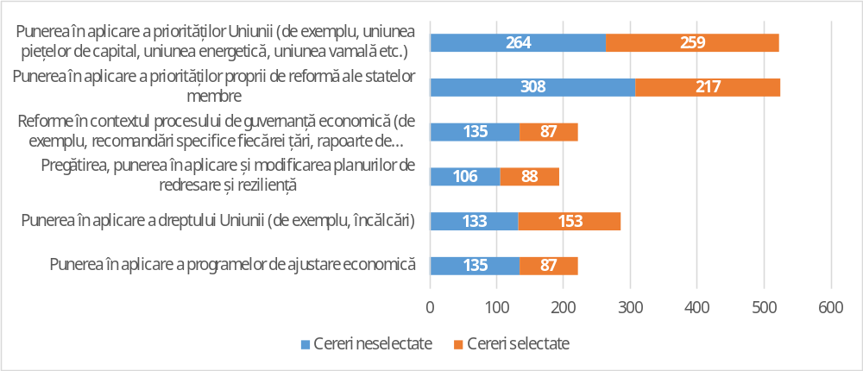
Figura 3 - IST 2025: circumstanțele cererilor statelor membre
În urma procesului de evaluare și selecție prezentat în anexa 1, au fost selectate, în cadrul cererii generale de propuneri pentru IST 2025, 390 de cereri care vizează reforme legate de prioritățile-cheie ale UE, pentru o sumă totală de 118 milioane EUR. Ulterior, în 2025, au fost selectate șapte cereri suplimentare, pe măsură ce au devenit disponibile fonduri suplimentare. Astfel, numărul total de cereri selectate în cadrul cererii generale de propuneri pentru IST 2025 a ajuns la 397, printre care:
- o cerere legată direct de punerea în aplicare a unui plan național de redresare și reziliență;
- 145 de cereri legate de tranziția digitală;
- 92 de cereri legate de Pactul verde european;
- 39 de cereri legate de egalitate: sprijin destinat femeilor, persoanelor cu handicap, comunității rome, migranților, vârstnicilor și comunității LGBTQIA+;
- 63 de cereri legate de PACE, un proiect emblematic multinațional care vizează promovarea cooperării și a schimburilor transfrontaliere între statele membre.
În 2025, au fost selectate cereri pentru toate cele 27 de state membre. Nu au fost adoptate măsuri speciale.

Proiecte din cadrul IST 2025
Decizia de finanțare și programul anual de lucru pentru anul 2025 au fost adoptate la 31 martie 2025. Decizia a stabilit măsurile necesare pentru punerea în aplicare a IST în 2025. Cele 397 de cereri selectate au fost raționalizate în cadrul a 136 de proiecte, întrucât 295 de cereri multinaționale au fost fuzionate, rezultând 41 de proiecte multinaționale menite să valorifice economiile de scară și să promoveze sinergiile și potențialul de învățare reciprocă. Cele 136 de proiecte din cadrul IST 2025 au sprijinit 397 de inițiative de reformă în toate cele 27 de state membre.
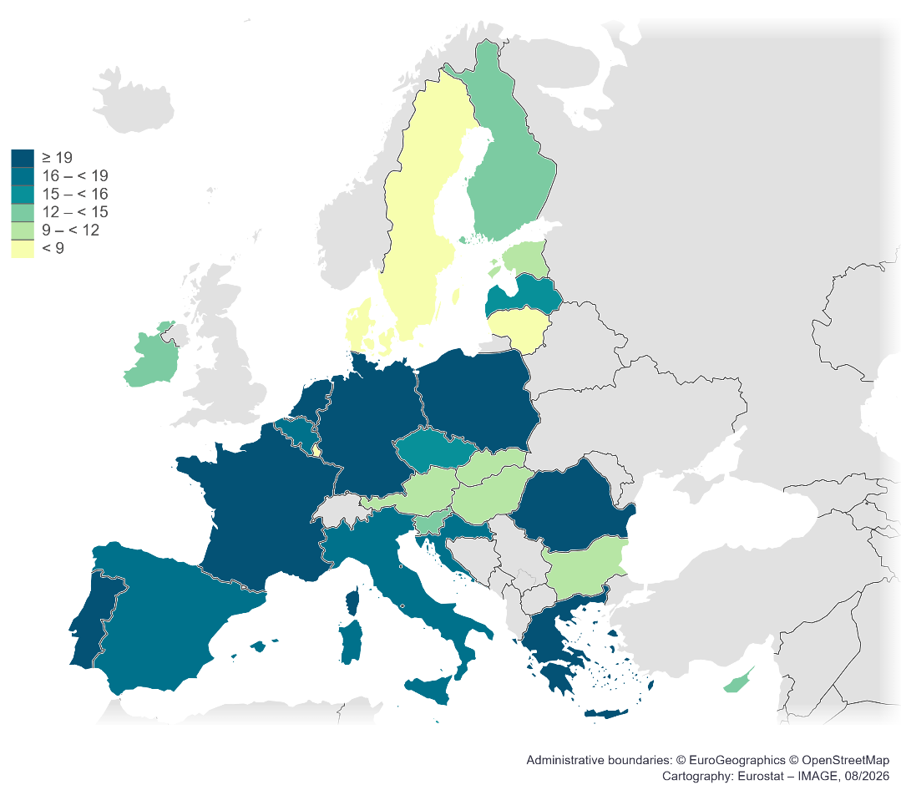

Figura 4 - IST 2025: numărul de reforme sprijinite în fiecare stat membru
41 de proiecte multinaționale au fost aprobate pentru a fi lansate în cadrul IST 2025, doar cu puțin sub nivelul record de 43 de proiecte în cadrul IST 2024.
Exemple de proiecte multinaționale în cadrul IST 2025
Proiectele multinaționale din cadrul IST 2025 au inclus:
- 14 state membre care au colaborat pentru a pune în aplicare legislația fiscală a UE în vederea modernizării și simplificării procedurilor fiscale și vamale și a reducerii sarcinii administrative pentru IMM-uri;
- proiectul „Educație adaptată exigențelor viitorului”, care oferă sprijin prin IST școlilor din Germania, Suedia și Irlanda pentru a elabora orientări pentru utilizarea responsabilă și pertinentă a IA în școli și pentru a institui programe de alfabetizare în domeniul IA și
- opt state membre care primesc sprijin pentru punerea în aplicare a mecanismului de ajustare a carbonului la frontieră (CBAM) în faza sa definitivă, prin stimularea expertizei și a resurselor autorităților naționale competente pentru a gestiona în mod eficace procesele CBAM.
Cu mai puține proiecte în cadrul IST 2025 decât în anul precedent (136 față de 170 în cadrul IST 2024), proporția proiectelor multinaționale a crescut la 30 %, față de 25 % în 2024. A crescut, de asemenea, numărul mediu de state membre participante la fiecare proiect multinațional. Acest lucru a reflectat atât cererea continuă din partea statelor membre de sprijin multinațional (38 % din cererile depuse au fost pentru proiecte multinaționale), cât și calitatea acestor cereri (56 % din cererile selectate au fost pentru proiecte multinaționale).
Cele 18 proiecte multiregionale din cadrul IST (și anume proiecte care acoperă mai multe regiuni) pentru 2025 au acoperit subiecte diverse, cum ar fi monitorizarea mediului pentru gestionarea adaptativă a zonelor umede costiere, adaptarea educației la exigențele viitorului prin sprijinirea școlilor în evoluția către IA și integrarea perspectivei de gen în politicile publice și în procesele de bugetare. De asemenea, în 2025 au existat mai puține proiecte multiregionale în cadrul IST față de anii precedenți (38 în 2024).

Figura 5 - IST 2021-2025: Variația numărului de proiecte multinaționale și de proiecte PACE
Dintr-o perspectivă tematică, 119 reforme sprijinite prin IST 2025 au vizat sprijinirea administrațiilor publice ale statelor membre în consolidarea capacității acestora de a aborda în mod eficace provocările actuale și viitoare și de a promova colaborarea între țări. În conformitate cu comunicarea ComPAct adoptată în octombrie 2023, IST va sprijini acțiunile statelor membre în vederea colaborării pentru eliminarea deficitului de competențe, facilitarea transformării digitale și asumarea unui rol de lider în tranziția verde.
Exemplu de proiect privind administrația publică și guvernanța din cadrul IST 2025
Proiectul emblematic multianual PACE urmărește să promoveze cooperarea și schimburile transfrontaliere între statele membre în scopul consolidării capacității administrative și al pregătirii noii generații de factori de decizie ai UE. În 2025, proiectul PACE a fost pus în aplicare prin intermediul TAIEX și prin gestiune indirectă.
PACE a înregistrat o participare semnificativă, obiectivul său fiind realizarea a 121 de schimburi în 20 de state membre pentru 477 de participanți, ceea ce reprezintă aproximativ dublu față de cifrele proiectului PACE în 2024. Cele cinci state membre care au primit cel mai mare sprijin din partea PACE sunt Germania, Polonia, România, Belgia și, respectiv, Portugalia.

Proiecte emblematice
Proiectele emblematice în cadrul IST au fost introduse pentru a axa ajutorul pe sprijinirea statelor membre în vederea îndeplinirii principalelor priorități politice ale UE.
În conformitate cu prioritatea-cheie de consolidare a competitivității UE, IST 2025 a sprijinit 109 reforme menite să ajute statele membre să își îmbunătățească mediul de afaceri, să elimine decalajul în materie de inovare, să construiască o economie „zero net” și să promoveze securitatea economică a UE. De exemplu, IST a sprijinit 38 de reforme în 22 de state membre menite să reducă sarcinile administrative inutile pentru IMM-uri, să promoveze start-upurile și întreprinderile în faza de extindere și să favorizeze creșterea productivității, a competitivității și a rezilienței acestora.
Peste 130 de reforme legate de tranziția digitală au fost sprijinite prin proiecte în cadrul IST 2025, cu un accent puternic pe IA și pe tehnologiile inovatoare.
Adoptarea proiectelor emblematice de sprijin tehnic a crescut din nou în ciclul 2025 al IST în comparație cu ciclurile anterioare. Dintre cele 136 de proiecte din cadrul IST 2025, 90 au fost legate de cele 15 proiecte emblematice, adică un procent de 66 % (în creștere de la 82 din 170 de proiecte în cadrul IST 2024). Creșterea proporției proiectelor emblematice a confirmat relevanța celor 15 proiecte emblematice propuse de DG REFORM pentru a răspunde nevoilor de reformă din mai multe state membre și pentru a alinia finanțarea la principalele priorități ale UE. Proiectele emblematice au vizat mai multe obiective, cum ar fi îmbunătățirea calității administrației publice, asigurarea unui mediu de afaceri mai bun pentru IMM-uri și adaptarea sistemelor energetice la tranziția verde și la cea digitală. Acestea sunt enumerate în tabelul de mai jos.
Proiecte emblematice în cadrul IST 2025
- ComPAct – Pilonul I – Competențe pentru sistemele administrației publice
- ComPAct – Pilonul II – Capacitate pentru deceniul digital al Europei
- ComPAct – Pilonul III – Înverzirea administrației publice
- Securitatea economică în domeniul tehnologiilor și resurselor (ESTER)
- Gestionarea inovatoare a finanțelor publice
- Platforma UE în domeniul sănătății – Investiții într-un sistem de sănătate rezilient
- Academia UE de supraveghere a finanțelor digitale
- Îmbunătățirea raportării privind durabilitatea pentru întreprinderi
- Adaptarea sistemelor energetice la tranziția verde și digitală
- PACE – Schimbul de cooperare în domeniul administrației publice
- Simplificarea administrației fiscale pentru întreprinderi
- Piața unică și competitivitatea
- Sprijinirea punerii în aplicare a Pactului privind migrația și azilul
- Sprijinirea rezilienței resurselor naturale
- Abordarea schimbărilor demografice prin reforme

Proiect-pilot pentru țările implicate în procesul de aderare în calitate de observatori
SG REFORM și DG ENEST au continuat proiectul-pilot pentru a permite țărilor care sunt țări candidate sau potențial candidate la aderarea la UE să fie „observatori” ai proiectelor IST selectate în 2025, fără finanțare prin IST. Acest demers a fost în concordanță cu prioritatea politică a Comisiei de a accelera integrarea și procesul de aderare al țărilor candidate și potențial candidate și a urmat feedbackului pozitiv primit atât din partea statelor membre, cât și a țărilor candidate și potențial candidate cu privire la proiectele-pilot din 2023 și 2024. Demersul a fost realizat cu acordul autorităților beneficiare respective din statele membre și cu participarea țărilor candidate și potențial candidate.
Proiectul-pilot a fost oferit unui număr de nouă țări candidate și potențial candidate în 2025. Dintre acestea, toate, cu excepția Turciei, și-au exprimat interesul de a participa în calitate de observatori la un proiect IST 2025. Printre țările respective s-a numărat și Ucraina, care a participat pentru prima dată la proiectul-pilot din 2025. Țările candidate și potențial candidate au participat în calitate de observatori la cinci proiecte, dintre care două au fost urmate de mai mult de o țară candidată și potențial candidată. De exemplu, Albania, Macedonia de Nord și Serbia au participat în calitate de observatori la proiectul IST 2025 privind punerea în aplicare a unor practici eficace de înverzire a bugetelor.

Execuția proiectelor
Experții SG REFORM au fost implicați îndeaproape în toate etapele proiectelor lansate în cadrul IST 2025: conceperea, punerea în aplicare a proiectelor, monitorizarea și evaluarea progreselor și a realizărilor.
Conceperea proiectelor a fost elaborată de SG REFORM, utilizând abordarea bazată pe cerere a IST. Această abordare a implicat o interacțiune amplă cu autoritățile naționale (prin activități de comunicare și reuniuni la nivel înalt între conducerea superioară a SG REFORM și reprezentanții autorităților naționale) pentru a discuta nevoile și rezultatele preconizate ale proiectelor. Coordonatorii de țară (funcționarii SG REFORM care acționează ca puncte principale de contact cu autoritățile de coordonare ale statelor membre) au jucat un rol major în aceste interacțiuni.
SG REFORM a definit metodele de punere în aplicare pentru cele 136 de proiecte care urmează să fie lansate în cadrul IST 2025. În mai 2026, 125 dintre proiectele IST 2025 (92 %) se aflau deja în etapa de implementare, șapte erau în curs de pregătire, iar patru fuseseră anulate. Dintre cele patru proiecte anulate, trei au fost anulate deoarece statele membre și-au retras cererile de sprijin. Proiectul multinațional „Îmbunătățirea raportării privind durabilitatea pentru întreprinderi” a fost anulat deoarece cadrul de reglementare s-a schimbat în urma adoptării unui pachet omnibus de simplificare și a revizuirii Directivei privind raportarea de către întreprinderi de informații privind durabilitatea (CSRD). Un alt motiv a fost faptul că erau deja în curs activități în acest domeniu prin intermediul Grupului Consultativ European pentru Raportare Financiară (EFRAG) și al inițiativelor conexe finanțate de UE.
Cooperarea cu entitățile evaluate pe bază de piloni în cadrul gestiunii indirecte a continuat să fie principala metodă de punere în aplicare a IST în 2025, parțial din cauza cererilor statelor membre de sprijin tehnic foarte specializat (și uneori sensibil). Cooperarea în cadrul gestiunii indirecte a reprezentat 55 % din bugetul ciclului IST 2025 (sub nivelul maxim de 66 % din 2024, dar cu mult peste nivelul de 47 % din 2023).
Printre entitățile evaluate pe bază de piloni cu care SG REFORM a cooperat pentru IST 2025 s­au numărat organizații internaționale (de exemplu, Organizația pentru Cooperare și Dezvoltare Economică, Consiliul Europei, Banca Mondială, Organizația Națiunilor Unite); entități precum Fondul internațional de urgență pentru copii al Organizației Națiunilor Unite și Organizația Internațională a Muncii, entități private cu o misiune de serviciu public (de exemplu, Expertise France) și organisme ale UE [de exemplu, autoritățile europene de supraveghere (AES)].
Astfel cum se indică în programul de lucru pentru 2025 al IST în temeiul Regulamentului privind IST, achizițiile publice au reprezentat 26 % din bugetul IST în ciclul 2025 (în concordanță cu nivelul din 2024 și cu mult sub nivelul de 43 % din 2023 și 2022).
Proporția granturilor în bugetul IST aferent ciclului 2025 a crescut la 15 %, cu mult peste nivelul de 4 % din 2024 și cel de 7 % din 2023. Acest lucru s-a datorat unei creșteri atât a numărului, cât și a valorii medii a granturilor, precum și unor motive operaționale. De exemplu, comparativ cu IST 2024, această modalitate de implementare s-a dovedit, în mai multe cazuri, mai adecvată decât celelalte modalități disponibile.
SG REFORM a fost implicat activ în comitetele directoare ale proiectelor, împreună cu reprezentanți ai autorităților naționale. Acest lucru a servit următoarelor scopuri: (i) garantarea succesului proiectelor prin monitorizarea progresului acestora; (ii) orientarea activităților către nevoile specifice ale statelor membre implicate în alinierea la politicile UE și (iii) creșterea vizibilității IST. Această coordonare, asigurată de responsabilii cu strategia politică din cadrul SG REFORM, s-a dovedit a fi și mai importantă pentru proiectele care implică mai multe țări și, prin urmare, un număr mai mare de părți interesate. Proiectele multinaționale au implicat mai multe state membre care urmăreau un obiectiv comun. Prin participarea la acest tip de proiect, acestea au beneficiat de o colaborare îmbunătățită la nivelul UE.
Alte direcții generale ale Comisiei și agenții descentralizate ale UE (de exemplu, Autoritatea Europeană pentru Valori Mobiliare și Piețe și Autoritatea Europeană de Asigurări și Pensii Ocupaționale) au fost implicate în mod regulat în cadrul IST, furnizând expertiză în domenii de politică tematice (la fel cum au făcut și în ciclurile anterioare). O rețea de reprezentanți ai direcțiilor generale competente, astfel creată, a asigurat coerența proiectelor cu politicile UE și a generat valoare adăugată, evitând suprapunerile cu alte inițiative aflate în derulare la nivelul UE.

Planuri de cooperare și de sprijin
În 2025, au fost semnate planuri de cooperare și de sprijin cu autoritatea de coordonare din fiecare stat membru. Planurile stabilesc principiile directoare care reglementează furnizarea de sprijin statelor membre în cadrul IST, metodele de lucru planificate, circumstanțele în care au fost formulate cererile, domeniul de aplicare preconizat al măsurilor de sprijin și finanțarea orientativă a sprijinului, în conformitate cu Regulamentul privind IST. Planurile de cooperare și de sprijin au indicat acordul comun dintre SG REFORM și statele membre cu privire la furnizarea de sprijin tehnic. În 2025, acestea au fost semnate după adoptarea programului anual de lucru al IST. Ulterior, ele au fost transmise Parlamentului European și Consiliului după aprobarea de către statele membre.
La fel ca în anii precedenți, planurile de cooperare și de sprijin au descris mandatul propus al autorităților naționale de coordonare a IST, ilustrând rolul acestora în fiecare etapă a ciclului IST. Planurile de cooperare și de sprijin au fost ușor modificate în 2025 pentru a reflecta contribuția autorităților coordonatoare la evaluarea proiectelor IST după finalizarea acestora. În versiunea modificată a planurilor de cooperare și de sprijin, autoritățile naționale au fost invitate, de asemenea, să ia măsuri ulterioare și să pună în aplicare reformele avute în vedere.
Pentru a încuraja colaborarea cu autoritățile de coordonare și între acestea, rețeaua autorităților de coordonare, prezidată de SG REFORM, s-a reunit de patru ori în 2025 (de două ori online și de două ori în persoană, la 14 mai și în perioada 9-10 septembrie la Bruxelles).

Comunicarea cu privire la IST
SG REFORM a promovat în mod activ IST în 2025 (inclusiv proiectele, rezultatele și impactul acestuia). În acest scop, SG REFORM a colaborat cu autoritățile beneficiare, cu furnizorii de sprijin și cu reprezentanțele Comisiei din fiecare stat membru. Principalele canale de comunicare au fost comunicatele de presă, site-ul dedicat sprijinului pentru reforme, platformele de comunicare socială, publicațiile și diverse evenimente, care au furnizat informații adaptate unor categorii variate de public, inclusiv mass-mediei și publicului larg.
În 2025, comunicarea privind IST și sprijinul pentru reforme s-a axat în continuare pe prezentarea principalelor priorități, a rezultatelor obținute și a jaloanelor relevante din ciclul programului, punând accentul pe reforme și pe impactul mai larg al acestora asupra întreprinderilor și a persoanelor fizice.
La 31 martie 2025, Comisia a emis un comunicat de presă pentru a anunța adoptarea programului de lucru al IST 2025 și a deciziei de finanțare. Comisia a subliniat, de asemenea, că noua rundă de proiecte de reformă ar contribui la reducerea sarcinii administrative pentru IMM-uri, la stimularea start-upurilor și la promovarea productivității, a rezilienței și a competitivității.
Pentru a lansa ciclul 2026 al IST, SG REFORM a organizat, la 13 mai 2025, conferința anuală a IST pe tema „Sprijinirea reformelor – Conturarea viitorului împreună”. Vorbitori de rang înalt din partea instituțiilor europene și a autorităților naționale au discutat despre modul în care UE sprijină procesele de reformă ale statelor membre și despre cum poate Comisia să le susțină în continuare în mod eficient. Evenimentul a reunit aproape 2 000 de participanți, la Bruxelles și online.
De asemenea, SG REFORM a coorganizat sau a participat la diverse evenimente publice, desfășurate la nivel local și online, în cadrul cărora au fost prezentate povești de succes și au fost promovate realizările IST.
Site-ul dedicat sprijinului pentru reforme a furnizat informații cu privire la reforme, structurate pe domenii de politică și pe state membre. Până la sfârșitul anului 2025, peste 687 de descrieri ale proiectelor IST erau disponibile online – o creștere de 25 % față de sfârșitul anului 2024. Aceste informații au putut fi căutate cu ușurință prin intermediul hărții interactive a ITS. Peste 150 000 de vizitatori unici au accesat site-ul în 2025, ceea ce reprezintă o scădere de 21 % față de 2024.
În conformitate cu cerința de transparență prevăzută la articolul 17 din Regulamentul privind IST, site-ul dedicat sprijinului pentru reforme reprezintă, de asemenea, un registru online unic de studii sau de rapoarte finale elaborate prin intermediul proiectelor IST. Registrul permite căutări în funcție de an, tematică și stat membru, facilitând accesul pe scară largă la aceste documente. Până în decembrie 2025, 60 % dintre proiectele IST finalizate aveau studiile sau rapoartele finale disponibile online, ceea ce reprezintă o creștere de 11 % față de decembrie 2024.
SG REFORM a rămas activ pe platformele de comunicare socială, inclusiv pe X. De asemenea, acesta a creat un cont BlueSky și a colaborat cu DG ECFIN pe LinkedIn. Creșterea capacității interne de producție video a SG REFORM i-a permis, de asemenea, să își actualizeze canalul de YouTube cu un conținut nou și original. În 2025 au fost realizate trei videoclipuri pe teme precum reformele pieței energiei electrice și sprijinul IST pentru gestionarea riscurilor de mediu.
În sfârșit, campaniile și rapoartele de comunicare la nivelul UE (precum Raportul general al UE din 2025) menționează frecvent rolul IST în sprijinirea statelor membre în vederea îndeplinirii obiectivelor de reformă, în conformitate cu obiectivele UE.

Evaluarea IST
SG REFORM evaluează în mod constant sprijinul tehnic acordat statelor membre prin intermediul IST, atât la nivelul global al programului, cât și la nivelul proiectelor individuale. Scopul acestei evaluări este de a obține dovezi ale realizărilor programului și de a se asigura că acestea sunt în conformitate cu obiectivele sale.
La nivelul global al programului, evaluarea la jumătatea perioadei a IST, adoptată de Comisie la 12 mai 2025, a analizat punerea în aplicare timpurie a instrumentului în conformitate cu articolul 16 din Regulamentul privind IST. Evaluarea a urmat orientările UE privind o mai bună legiferare și a fost structurată în jurul a cinci criterii de evaluare (eficacitate, eficiență, relevanță, coerență și valoare adăugată europeană).
Evaluarea a confirmat că IST își atinge cu succes obiectivul specific, adică acela de a îmbunătăți toate tipurile de capacitate administrativă ale statelor membre din întreaga UE, în special mecanismele administrative interne care constituie fundamentul reformelor. În plus, aceasta a evidențiat faptul că succesul sprijinului tehnic și obținerea de rezultate durabile pe termen lung depind de monitorizarea consecventă și sistematică de către statele membre a proiectelor de sprijin tehnic. Evaluarea a demonstrat că implicarea continuă a autorităților naționale a fost un factor esențial pentru asigurarea întreprinderii de acțiuni de monitorizare și utilizarea rezultatelor obținute prin proiectele de sprijin tehnic. De asemenea, potrivit constatărilor evaluării, aceste acțiuni subsecvente depind de factori naționali suplimentari, cum ar fi disponibilitatea resurselor financiare, stabilitatea efectivelor de personal și continuitatea politică și administrativă.
Evaluarea a evidențiat patru domenii principale în care IST ar putea fi îmbunătățit:
(i) necesitatea unei revizuiri atente a nivelului de ambiție al solicitărilor de sprijin prin IST în timpul evaluării acestora (întrucât statele membre apreciază sprijinul oferit prin IST pentru reformele de mai mică amploare, dar manifestă un interes mai redus pentru solicitarea de expertiză în vederea realizării unor reforme majore și dificile);
(ii) valoarea alinierii sprijinului IST la recomandările specifice fiecărei țări, întrucât domeniile de sprijin ale IST corespund în linii mari acestora, dar sprijinul său nu este întotdeauna direct legat de reformele dificile necesare pentru a aborda în mod eficace recomandările specifice fiecărei țări;
(iii) asigurarea unor acțiuni de monitorizare mai sistematice în cadrul IST a rezultatelor și a impacturilor (întrucât statele membre nu au nicio obligație legală de a monitoriza și de a raporta cu privire la rezultate și, în prezent, fac acest lucru numai în 60 % din cazuri) și
(iv) sporirea impactului IST – deși ar fi dificil de măsurat – printr-un nivel mai ridicat de ambiție al proiectelor IST.
Pe baza constatărilor și a învățămintelor desprinse în urma evaluării la jumătatea perioadei, SG REFORM și-a adaptat strategia de evaluare menită să intensifice monitorizarea și evaluarea sprijinului tehnic acordat în cadrul IST și să permită o urmărire mai eficientă a rezultatelor consolidate pe termen lung obținute după încheierea proiectelor IST.
La nivel de proiect, cadrul privind rezultatele al SG REFORM a fost, de asemenea, consolidat în urma evaluării la jumătatea perioadei. Acesta include în prezent o colectare mai solidă a unor rezultate mai detaliate, în principal prin introducerea unor indicatori comuni de raportare pentru toate proiectele.
Monitorizarea individuală a proiectelor IST a continuat prin intermediul „mecanismului de feedback” în două etape al IST. Prima etapă, desfășurată la scurt timp după închiderea proiectului, evaluează nivelul de satisfacție al principalelor părți interesate implicate în conceperea și realizarea acestuia. A doua etapă, de regulă la un an de la închiderea proiectului, evaluează măsura în care fiecare proiect a obținut rezultatele scontate.
În cursul anului 2025, SG REFORM a trimis 189 de chestionare de satisfacție autorităților beneficiare, ceea ce reprezintă o creștere marginală față de 2024. Au fost primite chestionare de satisfacție completate pentru 133 de proiecte IST (o rată de răspuns de 70 % și cu 9 % mai mare decât rata pentru 2024, continuând tendința pozitivă). Feedbackul din partea autorităților beneficiare indică un rating mediu de satisfacție de 9,3 din 10 pentru sprijinul furnizat de SG REFORM și de 8,8 din 10 pentru succesul proiectelor. Aceste ratinguri au fost atât foarte pozitive, cât și aliniate la valorile din 2024. Satisfacția medie a autorităților beneficiare față de furnizorul de proiect (mai precis, entitatea care a furnizat expertiza în cadrul proiectului IST) a fost de 8,3 din 10, cu puțin sub punctajul de 8,4 din 10 pentru 2024. SG REFORM va continua eforturile de creștere în continuare a ratelor de răspuns, astfel încât să poată urmări mai eficient rezultatele pe termen lung obținute după încheierea proiectelor IST.

Activități interinstituționale
La nivel interinstituțional, directorul general al SG REFORM s-a întâlnit cu Comisia pentru buget și Comisia pentru afaceri economice și monetare din Parlamentul European la 5 noiembrie 2025 pentru un schimb de opinii privind punerea în aplicare a IST, în conformitate cu articolul 15 alineatul (3) din Regulamentul privind IST. Schimbul de opinii a vizat în principal cererea ridicată de sprijin prin IST, astfel cum reiese din volumul de cereri primite de la statele membre, măsurile care ar putea fi luate pentru a mări în continuare ponderea proiectelor multinaționale în cadrul IST, ce se poate face pentru ca proiectele IST să genereze rezultate pe termen lung după finalizarea sprijinului IST și cum sprijină IST punerea în aplicare a reformelor din planurile de redresare și reziliență (PNRR) și din recomandările specifice fiecărei țări.
Întrebările adresate de membrii Comisiei pentru buget și ai Comisiei pentru afaceri economice și monetare au primit un răspuns din partea directorului general, care a clarificat abordarea pentru cele două cicluri IST rămase. Directorul general s-a axat pe finalizarea planurilor de redresare și reziliență și a îndemnat statele membre să adopte o abordare strategică și specifică în formularea solicitărilor de sprijin prin IST, corelându-le cu recomandările specifice fiecărei țări în domeniile în care sprijinul prin IST ar avea cel mai mare impact.
În ceea ce privește discuțiile cu Consiliul, SG REFORM a participat la mai multe reuniuni ale Grupului de lucru al consilierilor pentru relații externe, în formațiunea sa dedicată sancțiunilor (RELEX/Sancțiuni), pentru a informa toate statele membre (alături de beneficiarii direcți ai IST) asupra progreselor înregistrate de proiectele IST în ceea ce privește sancțiunile. Constatările proiectului IST multinațional privind punerea în aplicare a sancțiunilor, încheiat în septembrie 2025, au fost, de exemplu, comunicate tuturor statelor membre.

Concluzie
Anul 2025 a fost atât un an în care s-au înregistrat cifre-record, cât și o perioadă de schimbări majore pentru IST.
În cadrul cererii generale de propuneri pentru IST 2025, a fost evaluat un număr fără precedent de 882 de cereri de sprijin din partea statelor membre, cu mult peste capacitatea programului. S-a realizat un proces riguros de evaluare și selecție pe baza criteriilor de evaluare din Regulamentul privind IST. În urma acestui proces, au fost selectate 390 de cereri – alături de alte șapte cereri selectate ulterior – pentru o sumă totală de 118 milioane EUR, ceea ce a dus la conceperea a 136 de proiecte menite să sprijine 397 de inițiative de reformă în toate cele 27 de state membre.
Creșterea constantă a amplorii proiectelor multinaționale a demonstrat capacitatea IST de a genera o valoare adăugată europeană suplimentară și de a facilita schimburile de bune practici și oportunitățile de învățare reciprocă între administrațiile naționale. În mod similar, creșterea gradului de adoptare a inițiativelor emblematice propuse în cadrul IST a confirmat valoarea acestei abordări și a permis ca finanțarea să se concentreze asupra priorităților UE în cadrul IST 2025, fără a aduce însă atingere naturii IST de instrument bazat pe cerere. 2025 a fost primul an în care majoritatea proiectelor IST au fost legate de proiecte emblematice. Creșterea în continuare a sprijinului pentru reformele din statele membre care abordează prioritățile UE, atât prin proiecte emblematice, cât și prin proiecte multinaționale, a făcut posibilă menținerea unei acoperiri largi a domeniilor de politică, având în vedere numărul mare de inițiative emblematice, maximizând în același timp valoarea adăugată oferită.
Încă o dată, statele membre au evaluat pozitiv sprijinul continuu acordat de SG REFORM pentru punerea în aplicare a proiectelor IST, inclusiv a proiectelor din ciclurile anterioare (deoarece multe proiecte IST se derulează pe parcursul mai multor ani). Acest sprijin a asigurat faptul că rezultatele proiectelor au rămas aliniate la obiectivele statelor membre. Potrivit feedbackului primit din partea autorităților beneficiare la nivel de proiect și a autorităților de coordonare la nivel național, statele membre au apreciat în mod deosebit sprijinul acordat prin intermediul IST. Statele membre au apreciat, de asemenea, faptul că pot avea un rol activ în conceperea și punerea în aplicare a proiectelor, precum și comunicarea eficace din partea SG REFORM.
Oportunitățile de îmbunătățire evidențiate de evaluarea la jumătatea perioadei a IST au fost, de asemenea, valorificate. SG REFORM a consolidat cadrul privind rezultatele IST pentru a asigura o colectare și o agregare mai solide ale rezultatelor programului, în principal prin introducerea unor indicatori comuni pentru toate proiectele.
Odată cu instalarea noului colegiu, a fost adoptată o abordare mai țintită pentru IST 2026. În cadrul acestui ciclu, Comisia a propus un proiect emblematic legat de semestrul european și de recomandările specifice fiecărei țări pentru reformele statelor membre, precum și un număr mic de proiecte multinaționale. În ciclul său final din 2027, IST va continua această abordare mai țintită, deschizând totodată calea către următorul CFM. În acest scop, Comisia va oferi sprijin tehnic statelor membre pentru a aborda provocările naționale și transnaționale majore, concentrându-se asupra domeniilor în care atât valoarea adăugată europeană, cât și impactul probabil al sprijinului UE vor fi cele mai ridicate în următorii ani.

Anexa 1 – Ciclul anual al IST
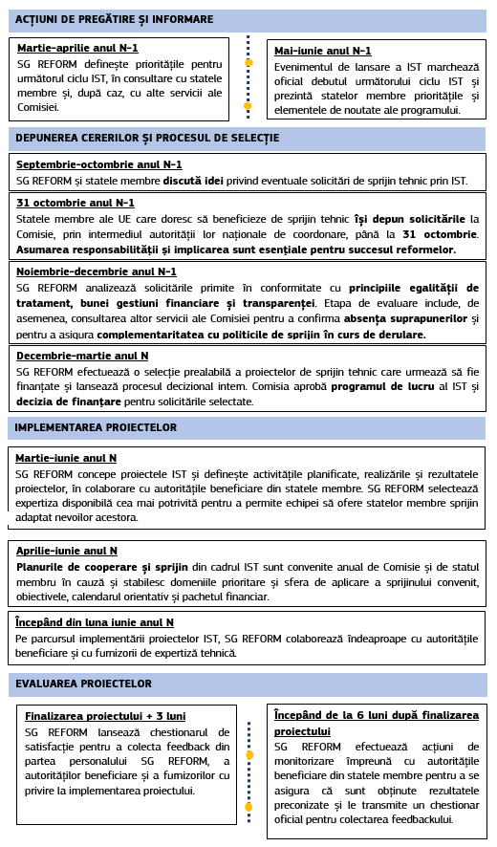

Anexa 2 – Cererea generală de propuneri pentru IST 2025: cereri per stat membru
Țara | Depuse | Neselectate | Selectate
Austria | 27 | 16 | 11
Belgia | 35 | 19 | 16
Bulgaria | 30 | 20 | 10
Croația | 34 | 17 | 17
Cipru | 30 | 16 | 14
Cehia | 36 | 21 | 15
Danemarca | 15 | 8 | 7
Estonia | 16 | 5 | 11
Finlanda | 25 | 13 | 12
Franța | 31 | 12 | 19
Germania | 64 | 28 | 36
Grecia | 47 | 28 | 19
Ungaria | 19 | 10 | 9
Irlanda | 25 | 11 | 14
Italia | 46 | 30 | 16
Letonia | 32 | 17 | 15
Lituania | 20 | 12 | 8
Luxemburg | 13 | 7 | 6
Malta | 30 | 15 | 15
Țările de Jos | 42 | 23 | 19
Polonia | 49 | 28 | 21
Portugalia | 54 | 34 | 20
România | 59 | 35 | 24
Slovacia | 31 | 21 | 10
Slovenia | 19 | 7 | 12
Spania | 43 | 27 | 16
Suedia | 10 | 5 | 5
Total | 882 | 485 | 397

Regulamentul (UE) 2021/240 al Parlamentului European și al Consiliului din 10 februarie 2021 de instituire a unui Instrument de sprijin tehnic, JO L 57, 18.2.2021, p.1 (Regulamentul privind IST).
IST a fost gestionat de DG REFORM până la data de 1 februarie 2025, când aceasta a fuzionat cu Grupul operativ pentru Redresare și Reziliență. Prezentul raport utilizează denumirea DG REFORM pentru a se referi la evenimentele și activitățile desfășurate înainte de fuziune și denumirea SG REFORM pentru cele care au avut loc după fuziune sau care sunt încă în desfășurare.
De asemenea, în 2022 s-a acordat sprijin tehnic în valoare de 6,4 milioane EUR în temeiul articolului 7 din Regulamentul privind IST.
https://enlargement.ec.europa.eu/funding-technical-assistance/taiex_en.
Lista entităților care execută fonduri IST în cadrul gestiunii indirecte este disponibilă pe site-ul IST.
Numărul total de reforme sprijinite în cadrul IST 2025 este mai mare decât numărul total de proiecte, deoarece proiectele multinaționale au vizat mai multe reforme desfășurate în diferite state membre în cadrul IST 2025.
Regulamentul (UE) 2021/241 al Parlamentului European și al Consiliului din 12 februarie 2021 de instituire a Mecanismului de redresare și reziliență, JO L 57, 18.2.2021, p. 17 („Regulamentul privind MRR”).
Valoarea finanțării disponibile pentru cererea generală de propuneri din cadrul IST 2025 a fost de 120,4 milioane EUR (astfel cum se prevede în decizia de finanțare a IST 2025).
Eligibilitatea cererilor a fost verificată pe baza criteriilor stabilite la articolele 8 și 9 din Regulamentul privind IST. Eligibilitatea potențialilor beneficiari a fost verificată pe baza criteriilor stabilite la articolul 2 din Regulamentul privind IST și în Regulamentul (UE, Euratom) 2024/2509 al Parlamentului European și al Consiliului din 23 septembrie 2024 privind normele financiare aplicabile bugetului general al Uniunii („Regulamentul financiar”).
O singură cerere de sprijin tehnic poate fi legată de circumstanțe multiple și, prin urmare, totalul nu corespunde numărului total de cereri din cadrul IST 2025.
Idem.
O singură cerere de sprijin tehnic poate contribui la mai multe priorități ale UE.
Pe baza numărului de cereri evaluate de DG REFORM ca având o legătură directă cu PNRR-urile. Cele 194 de cereri identificate ca fiind legate de planurile de redresare și reziliență în circumstanțele prezentate în figura 3 includ, de asemenea, cereri legate indirect de planurile de redresare și reziliență, astfel cum au fost identificate de statele membre la momentul depunerii cererilor.
În cazul unor nevoi urgente, se pot adopta măsuri speciale în temeiul articolului 12 alineatul (7) din Regulamentul privind IST.
Decizia de punere în aplicare C(2025)1860 final a Comisiei din 31 martie 2025 privind finanțarea Instrumentului de sprijin tehnic și adoptarea programului de lucru pentru 2025.
Un proiect pentru „Sprijin tehnic pentru îmbunătățirea punerii în aplicare și a asigurării respectării efective a măsurilor restrictive ale UE («sancțiuni»)” a fost rezultatul selectării cu întârziere a șapte cereri în noiembrie 2025.
Numărul total de reforme sprijinite în cadrul IST 2025 este mai mare decât numărul total de proiecte, deoarece proiectele multinaționale au corespuns mai multor reforme desfășurate în diferite state membre în cadrul IST 2025.
Consolidarea întocmirii bugetului în funcție de performanțe și a evaluărilor ex ante și ex post ale impactului în Ungaria, sprijin pentru punerea în aplicare eficace a Directivei privind performanța energetică a clădirilor (DPEC) în Polonia și sprijin pentru registrul de transparență pentru reprezentarea intereselor în Belgia.
Astfel cum sunt definite la articolul 9 alineatul (5) din Regulamentul privind IST.
Raportul Comisiei către Parlamentul European, Consiliu, Comitetul Economic și Social European și Comitetul Regiunilor Evaluarea la jumătatea perioadei a Instrumentului de sprijin tehnic (2021-2027), COM/2025/198 final: EUR-Lex - 52025DC0198 - RO - EUR-Lex.
https://reforms-investments.ec.europa.eu/technical-support-instrument-0/financial-sector-and-access-finance/effective-implementation-sanctions-regime-and-enhanced-cross-border-cooperation-eu-member-states_en.
Inclusiv șapte cereri selectate ulterior.
Cu excepția cererilor retrase.

